Facilitador(a): Ing. Inmaculada Rivera de Castillo Asignatura: ING. DE SOF II
Estudiante: Christopher Jiménez, Jomel McDonald Fecha: 6/7/2018 Grupo: 1LS - 231

- TÍTULO DE LA EXPERIENCIA: Conocimientos y usos de elementos DevOps (Development Operations).

- TEMAS: Recursos software para apoyar diversas etapas del proceso de desarrollo de software. Características y potencialidades de la herramienta indicada.

- OBJETIVO(S):
Conocer la potencialidad de la herramienta indicada para apoyar actividades del proceso de desarrollo de software.

- METODOLOGÍA:
1. Trabaje en grupo
2. Investigue los puntos indicados
3. En el siguiente período un equipo escogido al azar contará con un tiempo de 5 minutos para compartir sus resultados con el resto del grupo. Cada equipo debe capturar pantallas importantes y otros elementos de la herramienta para realizar su presentación.

- PROCEDIMIENTO O ENUNCIADO DE LA EXPERIENCIA:
I. Investigue en el Internet e instale en su PC o en el equipo que tenga a disposición la herramienta que le asignaron a su grupo para el desarrollo del taller, responda las preguntas del taller, prepare una presentación para compartir sus resultados.

II. Investigue las siguientes preguntas:
- Describa cuál es el propósito principal de la herramienta.
Es un sistema de trabajo colaborativo enfocado al desarrollo e ingeniería de software, en donde se lleva un control de requerimientos, versionamientos, incidentes, control de pruebas y muchas otras más
- ¿Qué plataforma de trabajo requiere la herramienta?
Google Chrome web, FireFox explorer y otros.
- ¿Con qué otras herramientas es compatible?
GitHub, GitLab, MacOs y otros.
- ¿Cuál es su costo?
El Costo depende de la cantidad de usuarios a la cual pueden acceder a la herramienta de forma simultánea.
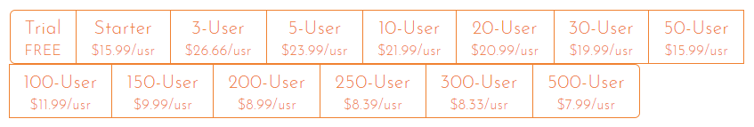
- Si tiene costo, indique si tiene a disposición versiones de prueba? Cuáles son las características de uso (tiempo de prueba, etc.) de esta versión y el enlace para descargar esta versión.
El enlace de la versión de prueba es el siguiente.
https://www.inflectra.com/SpiraTeam/Demo.aspx

- Explique las funcionalidades principales.
- Desde requisitos y casos de prueba, hasta tareas y códigos: SpiraTeam lo tiene cubierto.
- Administra sus tareas y errores de manera rápida y fácil.

- Indique ventajas de su uso
Mantenga más que sus proyectos juntos en SpiraTeam. Obtenga todos los equipos de desarrollo y pruebas de software en la misma página con documentos de proyectos, errores, riesgos, notificaciones, chat en tiempo real e integraciones con todo, desde Jira hasta Visual Studio.

- Indique limitaciones o desventajas presenta
Ninguna.

- Indique al menos dos tutoriales de uso, instalación
https://www.youtube.com/watch?v=P6MyXxFxtGY
https://www.youtube.com/watch?v=GpMSNhnuAV0

- identifique el que más le gustó y por qué.
Nos gustó más el segundo tutorial, porque se aprecia el aprovechamiento de la sección de Requerimientos.

- Explique cuándo lo recomendaría ud usar
Esta herramienta es recomendable usarla al momento de trabajar con un equipo de desarrollo en donde se clasifique en Pruebas, Requerimientos, Desarrollo y Usuarios

- Incluya referencias
https://www.inflectra.com/SpiraTeam/

- RECURSOS:
PC con los recursos, Internet.

- RESULTADOS:
Por cada recurso software investigado entregar un documento Word con los resultados de su investigación.

- CONSIDERACIONES FINALES: Presente sus consideraciones sobre la experiencia al realizar el taller.

- BIBLIOGRAFIA:
Internet.

- RÚBRICAS:
# de pregunta | Valor de la respuesta
1 | 3 pts
2 | 3 pts
3 | 3 pts
4 | 3 pts
5 | 3 pts
6 | 3 pts
7 | 3 pts
8 | 3 pts
9 | 3 pts
10 | 3 pts
11 | 3 pts

